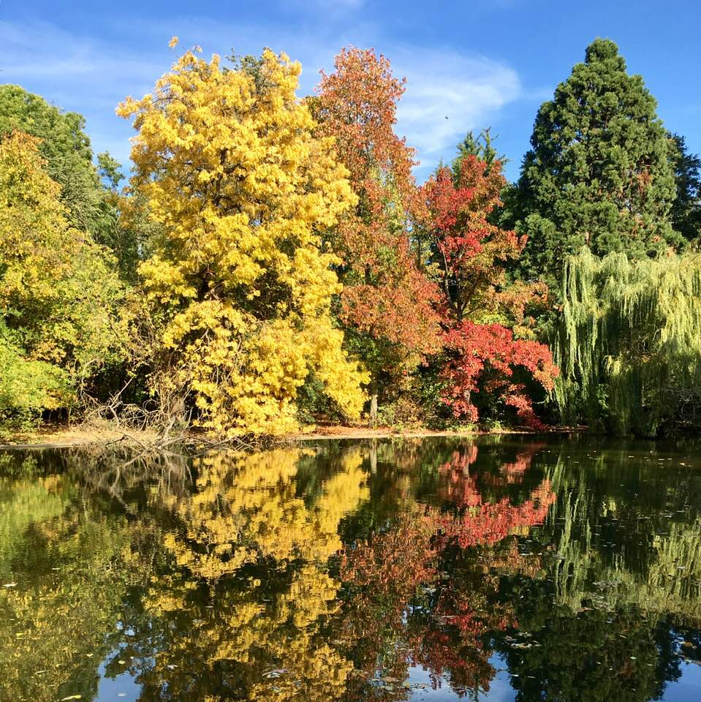
Photo © Christian Brenner

Chers amies et amis,

Merci d’accueillir cette nouvelle newsletter que je me plais à imaginer comme une de ces feuilles tourbillonnantes que les beaux automnes offrent comme prémices à l'hiver qui se présente. Une fois de plus, il a fallu remettre les pendules à l'heure et relancer le débat des "pour ou contre" qui oppose "partisans" aux "opposants" et qui finit par lasser les "neutres" qui s'en accommodent. Si nous y trouvons un avantage nous pensons "gagner une heure", quand pour d'autres, au contraire, nous subissons plutôt un dérèglement de notre horloge biologique… Qu'importe finalement, puisque à mon avis, pour éluder toute polémique, l'essentiel serait de considérer ce moment comme propice aux ambiances chaleureuses et à un certain cocooning que vous propose le Café Laurent en toute saison… Voilà qui nous épargne de perdre une heure à en débattre, n'est-ce pas ?
Cette digression faite, il est également temps que je vous dévoile ce qui occupe fébrilement mes pensées en ce moment… En qualité de compositeur, je souhaite mener à bout une nouvelle aventure qui s'articule autour de musiques originales qui seraient arrangées par les musiciens impliqués dans le projet. Orientée vers un jazz plus moderne, plus modale, mais toujours très mélodique, la rythmique tranchera par ses propositions de climat (Frédéric Delestré et Bruno Schorp), ce qui est confié à deux saxophonistes et flûtistes talentueux auxquels je demande d'apporter l'énergie que je leur connais et la fougue qui les distingue : Guillaume Naturel et Stéphane Mercier ! A moi de m'appliquer dans l'apport des mélodies et de veiller à fournir le liant, le "ciment harmonique" à cette formation de musiciens aux identités fortes qui, par leur totale appropriation du projet, développe d'ores et déjà un son tout à fait original, puisé dans un travail de groupe particulièrement enthousiaste. Vous n'imaginez pas à quel point il me tarde de vous proposer une bonne partie de ce répertoire dès l'année prochaine, aux alentours de mars 2019 !!!! On en reparlera. J'en pianote d'impatience...! :-)
Plus immédiat, le mois de novembre dédie pour moitié ses samedis au vocal masculin et pour l'autre moitié, au saxophone. En l'occurrence, il est question de Thomas Curbillon et de Valéry Haumont pour le chant, et de Ricardo Izquierdo (ténor) et Olivier Zanot (alto) aux saxos. Leur présence accrue dans la programmation du Café Laurent atteste de toute l'attention portée aux appréciations que vous exprimez et aux demandes que vous nous demandez de satisfaire. Eux, en sont les premiers ravis et manifestent chaleureusement leur plaisir à passer des soirées en votre présence.
En ce qui me concerne, une escapade bretonne m'emporte en concert le 15 et 16 novembre, de Quimper à Pont Aven, en compagnie du contrebassiste Gildas Scouarnec, et pour la première fois, de René Goer au saxophone ténor.
Dès le 17, encore ébouriffé par le plaisir de mon "fest-noz" bigouden, je serai de nouveau avec vous, en quartet, pour partager cette soirée de samedi dans notre beau cadre germanopratin.
N'oubliez pas, les mardis et mercredis restent consacrés au vocal, avec de beaux duos en perspective !
Une dernière chose… On m'a fait part d'une information qui demande à être vérifiée mais dont je suis spontanément convaincu : mieux que toutes les ordonnances médicamenteuses, le Jazz serait une solution recommandée contre les burn out, les pertes de motivation, les états dépressifs et les humeurs défaillantes… ! Vérifiez-en le bien fondé et je compte sur vous pour me le confirmer…

Dans l'attente de votre visite prochaine, je vous souhaite un excellent mois de novembre (déjà !!) à tous et toutes.
Musicalement,
Christian
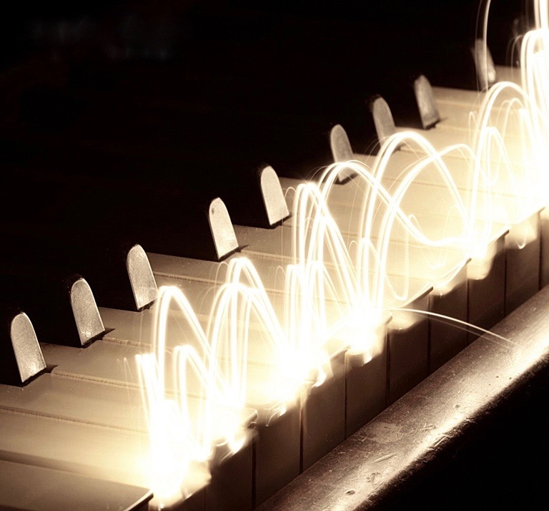
Photo©Marc RIBES Human Do
LE CAFÉ LAURENT
33 rue Dauphine75006 PARIS
métro Odéon ou Pont Neuf
tel : 01 43 29 03 33
Concerts du soir en 2 parties :
21 à 22H et 22H20 à 23H30
Le samedi, apéritif piano jazz solo de 18H30 à 20H. Entrée libre et 1ère Consommation à parti de 10 €.

Du mardi au samedi , 5 concerts par semaine en duo, trio ou quartet

Jeudi 1er novembre 2018
Duo Christian BRENNER (piano) et Laurent FRADELIZI (contrebasse).
Vendredi 2 novembre 2018
Trio Christian BRENNER (piano), Blaise CHEVALLIER (contrebasse)
et Frédéric DELESTRÉ (batterie).
Samedi 3 novembre 2018
Quartet Ricardo IZQUIERDO (saxophone ténor), Christian BRENNER (piano),
Blaise CHEVALLIER (contrebasse) et Frédéric DELESTRÉ (batterie).

Mardi 6 novembre 2018
Duo Rebecca CAVANAUGH (vocal) et Claude CARRIÈRE (piano)
Mercredi 7 novembre 2018
Trio Isabelle CARPENTIER (vocal), Christian BRENNER (piano)
Et special guest : Jean-Pierre REBILLARD .
Jeudi 8 novembre 2018
Duo Christian BRENNER (piano) et Blaise CHEVALLIER (contrebasse).
Vendredi 9 novembre 2018
Trio Christian BRENNER (piano), Yoni ZELNIK (contrebasse)
et Arnaud LECHANTRE (batterie).
Samedi 10 novembre 2018
Quartet Thomas CURBILLON (vocal et guitare), Christian BRENNER (piano),
Jean-Pierre REBILLARD et (contrebasse) et Arnaud LECHANTRE (batterie).

Mardi 13 novembre 2018
Duo Marion CHRÉTIEN (vocal) et Daniel GASSIN(piano).
Mercredi 14 novembre 2018
Duo Larry BROWNE (vocal et trompette) et Pierre CHRISTOPHE (piano)
Jeudi 15 novembre 2018
Duo Laurent KATZ (piano) et Juan SAUBIDET (contrebasse)
Vendredi 16 novembre 2018
Trio Nico MORELLI (piano), Jean-Pierre REBILLARD (contrebasse)
et Jean-Christophe NOEL (batterie).
Samedi 17 novembre 2018
Quartet Olivier ZANOT (saxophone alto), Christian BRENNER (piano),
Blaise CHEVALLIER (contrebasse) et Jean-Christophe NOEL (batterie).

Mardi 20 novembre 2018
Duo Hetty KATE (vocal) et Rémi TOULON (piano)
Mercredi 21 novembre 2018
Trio Valéry HAUMONT (vocal), Christian BRENNER (piano)
Et special guest : Jean-Pierre REBILLARD .
Jeudi 22 novembre 2018
Trio Christian BRENNER (piano), Blaise CHEVALLIER (contrebasse)
Et special guest : Pier Paolo POZZI . (batterie).
Vendredi 23 novembre 2018
Trio Christian BRENNER (piano), Bruno SCHORP (contrebasse) et Pier Paolo POZZI (batterie).
Samedi 24 novembre 2018
Quartet Valéry HAUMONT (vocal), , Christian BRENNER (piano),
Bruno SCHORP (contrebasse) et Pier Paolo POZZI (batterie).

Mardi 27 novembre 2018
Duo Viktorija GECYTE (vocal) et Daniel GASSIN (piano)
Mercredi 28 novembre 2018
Duo Leslie LEWIS (vocal) et Gerard HAGEN (piano).
Jeudi 29 novembre 2018
Duo Christian BRENNER (piano) et Jean-Pierre REBILLARD (contrebasse).
Vendredi 30 novembre 2018
Trio Christian BRENNER (piano), Bruno SCHORP (contrebasse)
et Arnaud LECHANTRE (batterie).
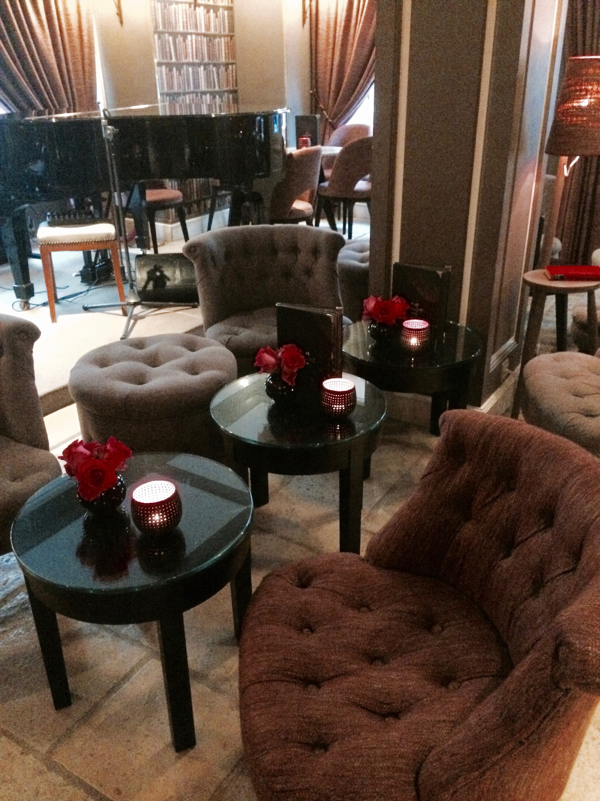

C'est tout pour ce mois-ci !
Excellent mois de novembre à tous !

